Асинхронне програмування

Практична робота №1 «Багатопоточність»

Буряківська Анастасія, ТВ-33
Варіант№1

Посилання на репозиторій: https://github.com/nastiakrasun/async/tree/main/lb1
Завдання:
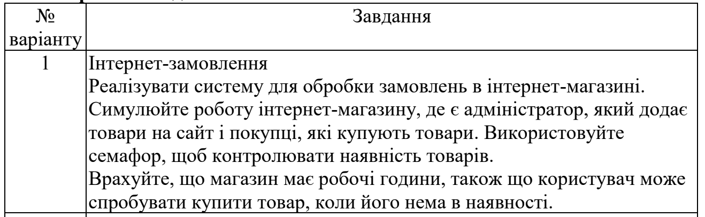

Клас для опису алгоритму покупця:
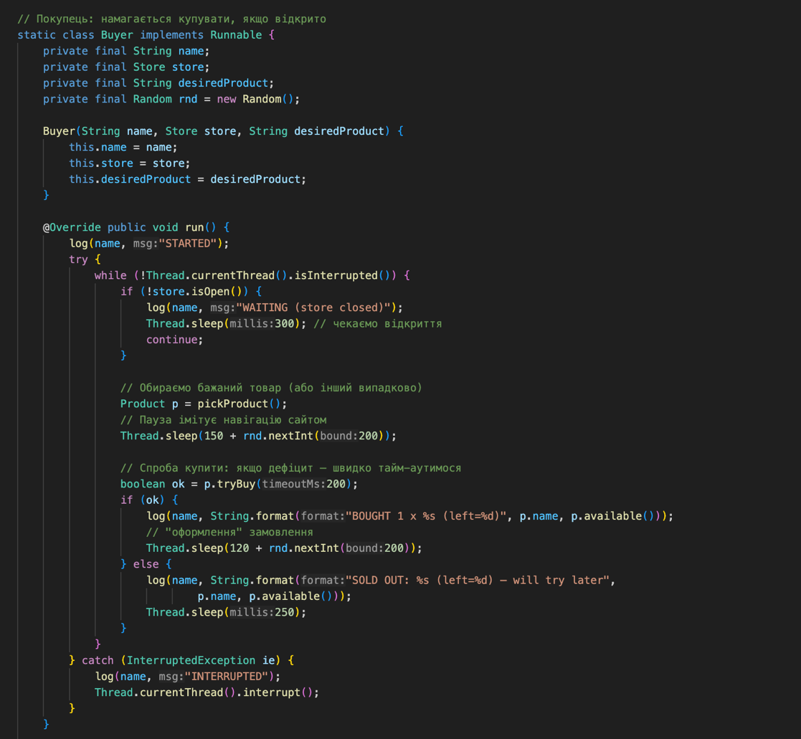
У цьому фрагменті коду описано поведінку покупця, який працює в окремому потоці. Після запуску потоку покупець перевіряє, чи магазин відкритий. Якщо магазин закритий, він виводить повідомлення про очікування, робить коротку паузу та знову перевіряє стан магазину. Якщо магазин відкритий, покупець обирає товар — найчастіше бажаний, іноді випадковий — імітуючи реальну поведінку користувача на сайті. Далі він намагається придбати товар за допомогою методу tryBuy(), який використовує семафор для контролю залишку товарів. Якщо товар доступний, покупець отримує дозвіл семафора, виводить повідомлення про успішну покупку та робить коротку паузу, що імітує оформлення замовлення. Якщо товар закінчився, покупець отримує повідомлення про відсутність товару та чекає перед повторною спробою. Цикл триває доти, поки потік не буде перервано. У разі переривання покупець завершує роботу коректно. Таким чином, цей код моделює паралельну роботу кількох покупців у системі з обмеженими ресурсами.

Вивід програми: (вивід розділила на 2 скріншоти для зручності показу)
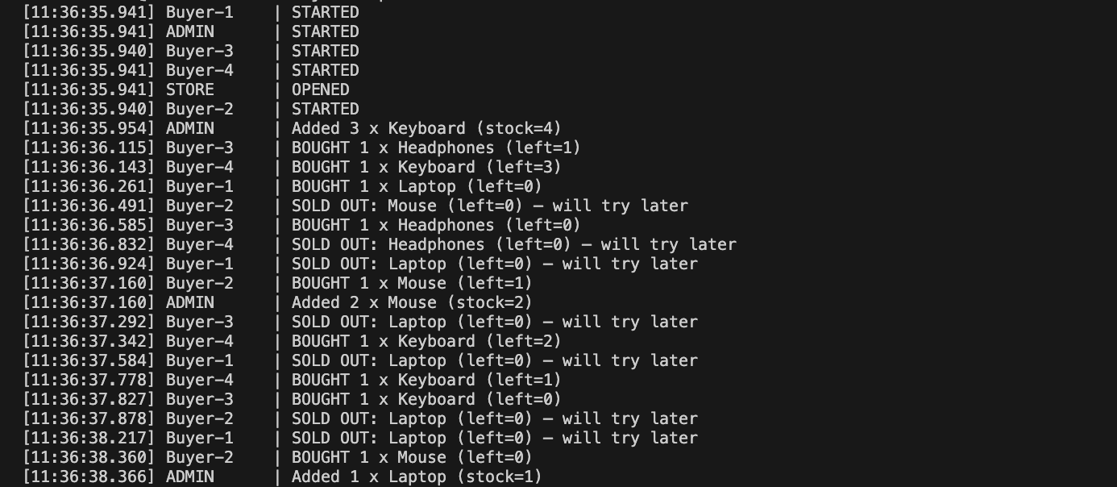
У першій частині виводу програми показано початок симуляції.
- Усі потоки (покупці та адміністратор) запускаються (STARTED), магазин відкривається (STORE | OPENED).
- Адміністратор додає товари до каталогу (Added x ...).
- Покупці паралельно намагаються придбати товари. Якщо товар є в наявності — виводиться повідомлення BOUGHT, якщо товар закінчився — SOLD OUT ... will try later.
- Ця частина демонструє активну роботу системи: магазин відкритий, товари купуються, а залишок постійно змінюється.

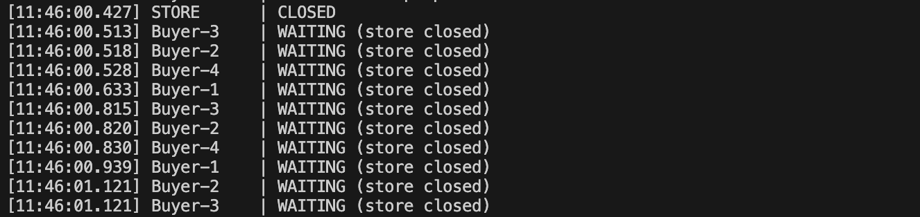
У другій частині виводу видно момент, коли магазин зачиняється (STORE | CLOSED).
- Жодних покупок більше не відбувається.
- Усі покупці переходять у режим очікування й регулярно виводять повідомлення WAITING (store closed).
- Це показує, що механізм контролю стану магазину працює — потоки покупців не можуть здійснювати покупки, доки магазин не відкриється знову.

Висновок:
У ході практичної роботи було розроблено та протестовано багатопотокову програму, яка моделює роботу інтернет-магазину. Було реалізовано паралельну взаємодію між потоками адміністратора, який поповнює товари, і покупців, які здійснюють покупки. Для контролю доступу до ресурсів використовувався семафор, а також перевірка стану магазину. Отримані результати демонструють ефективність багатопоточності для моделювання реальних процесів та важливість синхронізації потоків.

